|  |
| --- |
| **МУНИЦИПАЛЬНОЕ ДОШКОЛЬНОЕ ОБРАЗОВАТЕЛЬНОЕ УЧРЕЖДЕНИЕ ЦЕНТР РАЗВИТИЯ РЕБЁНКА -**  **ДЕТСКИЙ САД № 9 «СЕМИЦВЕТИК»**  **МДОУ – детский сад №9 «Семицветик»**  142204 Московская область, г. Серпухов, ул. Юбилейная, д. 8; ОГРН 1135043000510; ИНН/КПП 5043048172/504301001; |
| тел.: 8(4967) 12-83-22, serp\_detsad9@mosreg.ru |

**ИССЛЕДОВАТЕЛЬСКИЙ ПРОЕКТ**

**«Волшебное яблочко»**

***Авторы:***

***Воспитатель: Ортьянова Альбина Анатольевна***

***Родитель: Анисимова Александра Викторовна***

***МДОУ – детский сад № 9 «Семицветик»***

**г.о. Серпухов - 2022 г.**

**Паспорт проекта**

**Организация:** Муниципальное дошкольное образовательное учреждение центр развития ребенка – детский сад № 9 «Семицветик».

**Адрес:** Московская область, г. Серпухов, ул. Ивановские дворики, д.10.

**Проект**: «Волшебное яблочко».

**Авторы:** Ортьянова Альбина Анатольевна, Анисимова Александра Викторовна.

**Вид проекта:**краткосрочный, групповой.

**Тип проекта:** исследовательский.

**Сроки реализации проекта:** с 27.08.2021-08.10.2021гг.

**Участники проекта:** дети подготовительной группы № «20» МДОУ - детского сада № 9 «Семицветик», воспитатели группы, родители.

**Форма проведения итогового мероприятия:** итоговое занятие «Секреты яблока».

**Продукт проекта:** Пирог шарлотка, кулинарная книга с рецептом пирога.

**Пояснительная записка**

**Актуальность проекта:**

Экспериментирование - это один из видов познавательной деятельности, это любой опыт, попытка осуществить что-либо.

Неутолимая жажда новых впечатлений, любопытство, постоянное стремление наблюдать и экспериментировать, самостоятельно искать новые сведения о мире. Знания, полученные самостоятельно, являются осознанными и более прочными. Ребенок познает объект в результате практической деятельности с ним.

Опыты помогают развивать речь, мышление, логику, творчество ребенка, наглядно показывать связи между живым и неживым в природе. Исследование дает возможность ребенку самому найти ответы на вопросы как и почему. Актуальность проекта определила цель.

**Цель проекта:** Формировать представления детей о свойствах яблок и содержании в них витаминов. Расширять кругозор дошкольников.

**Задачи проекта:**

Образовательные: расширять познавательные интересы детей, познавательную мотивацию; развивать любознательность; формировать первичные представления об объектах окружающего мира, о свойствах предметов. Развивать внимание, восприятие, память, наблюдательность, способность анализировать, сравнивать, выделять характерные, существенные признаки предметов; устанавливать простейшие связи между предметами, делать выводы и обобщения. Познакомить детей с витаминно-минеральным составом фрукта-яблоко. Научить, соединяя продукты, приготовить бисквитное тесто. Познакомить с понятием «кулинарный рецепт».

Воспитательные: воспитывать дружеские взаимоотношения между детьми, развивать умение самостоятельно объединяться для совместного труда, заниматься самостоятельно выбранным делом, договариваться, помогать друг другу. Воспитывать организованность, дисциплинированность, коллективизм. Формировать у детей представления о себе как об активном члене коллектива: через участие в проектной деятельности. Учить аккуратно пользоваться ножами.

**Предполагаемый результаты:**

Дети: повысят уровень сформированность представлений о свойствах яблок, о содержании в них витаминов. Познакомятся с блюдами в основе изготовления, которых есть яблоки.

Родители: повысят уровень компетентности в развитии познавательного интереса ребенка через экспериментальную деятельность.

Воспитатели: создали условия для реализации проекта и активного включения всех участников в работу.

**Этапы проекта:**

* 1 этап – подготовительный (до реализации проекта)
* 2 этап – основной, организационно-практический (27.09. 2021- 06.10. 2021)
* 3 этап – заключительный (07.10.2021- 08.10.2021***)***

**Описание опыта работы**

Дети задали вопрос: «А почему на второй завтрак, так часто дают яблоки?» Чтобы ответить на этот вопрос мы решили досконально изучить эту тему и выяснили, что это очень интересный вопрос. Ответом на него служит наш проект «Волшебное яблочко».

Место проекта в учебном году выбрано не случайно, так как именно осенью созревает основная часть яблок.

После определения места проекта в учебном году мы преступили к проработке целей, задач, методов и форм работы. Так при опросе родителей одна из мам нашей группы предложила провести мастер класс по созданию кулинарной книги. Но не просто листы с записями и рецептами, а интерактивными страницами, где дети сами могут выстроить последовательность работы, а после и приготовить необходимое блюдо с опорой на картинки. Как потом выяснилось это целая система работы и представлена она в отдельную педагогическую технологию «технология визуальной поддержки».

Мы решили опросить коллег будет ли им интересна такая форма работы результаты представлены в рис.1.

*Рис.1 «Индекс заинтересованности опрошенных до начала реализации проекта»*

Дорабатывая теоретическую и методическую часть проекта, мы определили, что основная часть мероприятий будет проходить в первой половине дня, например, беседы и НОД будут вписаны в календарный план и будут соответствовать сетке занятий группы, а консультации для родителей и мастер-класс будут проведены во второй половине дня. План реализации проекта представлен ниже.

При реализации проекта мы использовали такие методы и формы работы как:

-беседы,

-решение проблемных ситуаций,

-игры,

-чтение художественной литературы, отгадывание загадок,

-рассматривание иллюстративного материала,

-поисково-исследовательская деятельность,

-консультации,

- мастер-класс.

Основными технологиями при разработке проекта стали: технология проблемного обучения и технология визуальной поддержки.

Проект был реализован с детьми подготовительной к школе группе в количестве 20 человек. Дети активно принимали участие в беседах, в играх, проявляли высокую активность на занятиях.

С педагогами ДОУ был проведен мастер-класс, по изготовлению кулинарной книги. Все были довольны и по прошествии мероприятия мы опять опросили сотрудников. Результаты представлены на рис.2.

*Рис.1 «Индекс заинтересованности опрошенных по окончании реализации проекта»*

Результаты опроса показали, что представленная в мастер-классе технология актуальна и интересна педагогам, даже тем, кто хотел, но не смог присутствовать на мастер-классе.

А занятия экспериментами и кулинарией, так увлекают детей, и они предлагают еще более невероятные идеи для работы. Что дает нам возможность в перспективе провести исследовательский проект с другим продуктом.

Итоги реализации проекта показали, что сложность проекта соответствовала возрасту и развитию детей. Предложенные материалы педагоги могут быть использованы в работе. Однако педагогам следует учесть, что, начиная работать с новой технологией необходимо тщательно в ней разобраться.

**План реализации проекта:**

|  |  |  |  |  |
| --- | --- | --- | --- | --- |
| **№**  **п/п** |  | **Содержание работы** | **Дата** | **Ответственный** |
| 1 | Подготовительный этап | | | |
|  | 1.1 | Выбор темы, определение проблемы, постановка цели и задач проекта | до реализации проекта | Воспитатель |
|  | 1.2 | Подбор методической литературы и выбор мероприятий для реализации проекта | Воспитатель |
| 2 | Основной, организационно-практический этап | | | |
|  | 2.1 | - Консультация для родителей: «Какие витамины содержат яблоки?»;  - Папка- передвижка «Простые эксперименты с яблоками»;  - Экологическая сказка для детей С.Садовщикова «Чудесная яблонька». | 27.09. | Воспитатель |
|  | 2.2 | -Тематическая беседа: «Что мы знаем о яблоках?»;  - Просмотра мультфильма В. Сутеев «Мешок яблок». | 28.09. | Воспитатель |
|  | 2.3 | - Непрерывная образовательная деятельность: «Яблонька выросла в саду»;  - Просмотр презентации по теме;  - Рассматривание иллюстраций. | 29.09. | Воспитатель |
|  | 2.4 | -Исследовательская деятельность: «Дегустация продуктов из яблок»;  -Мастер-класс для педагогов «Кулинарная книга»; | 30.09. | Воспитатель |
| Родитель |
|  | 2.5 | - Исследовательская деятельность: «Опыты с яблоками»;  - Игра-перевоплощение «Ты- маленькая яблонька» | 01.10. | Воспитатель |
|  | 2.6 | - Чтение художественной литературы: С.Тарасенкова «Сказка о чудесной яблоньке»;  - Отгадывание загадок, придумывание своих. | 04.10. | Воспитатель |
|  | 2.7 | - Непрерывная образовательная деятельность рисование «Созрели яблоки в саду».  - Беседа-рассуждение «Как испечь шарлотку?»;  - Настольно-печатные игры: лото «Фрукты». | 05.10. | Воспитатель |
|  | 2.8 | - Выпекание «Шарлотки». | 06.10. | Воспитатель |
| 3. | Заключительный этап | | | |
|  | 3.1 | - Организация выставки детских работ «Созрели яблоки в саду».  - Папка передвижка «Чудеса в яблоках» | 07.10. | Воспитатель/ Родитель |
|  | 3.2 | - Итоговое мероприятие проектной деятельности «Секреты яблока».  Рефлексия с педагогами по результатам проекта. | 08.10. | Воспитатель |

**Итоги проекта:**

Реализация проекта показала, что:

- дети проявляли активный познавательный интерес на протяжении реализации всего проекта;

- узнали много нового о яблоках (многообразие сортов, о полезных свойствах яблок), получая информацию и у воспитателей, и у родителей;

- в группе пополнился иллюстративный материал о яблоках;

- в процессе реализации проекта дети узнали, о продуктах питания, в приготовлении которых используются яблоки и сами приготовили одно из блюд;

- участие в проекте одного из родителей, побудило остальных родителей к более тесному сотрудничеству с ДОУ;

- воспитатели познакомились с техникой обучения детей с помощью визуальных карточек, на примере создания кулинарной книги.

**Вывод:**

- в ходе работы над проектом мы убедились в том, что опыты, исследовательская деятельность служат развитию познавательных способностей детей; развивают речь, любознательность.

- опыт работы родителей может стать примером поиска новых форм работы с детьми.

**Методическое обеспечение проекта:**

- Конспекты НОД;

- Конспект беседы;

- Художественная литература;

- Иллюстрации;

- Экспериментальная деятельность (опыты), (дегустация продуктов);

- Тематические мультимедийные презентации;

- Конспекты консультаций для родителей;

- Папки передвижки;

- Выставка работ;

- Выпекание шарлотки

**Методическая литература:**

1. Евдокимова Е. С. Технология проектировании в ДОУ. – М.: ТЦ Сфера, 2008 – 64 с.
2. Комарова Т.С. «Изобразительная деятельность в детском саду. Старшая группа», «Мозаика-Синтез», Москва, 2014г
3. Скоролупова О.А.«Осень. Фрукты», «Скрипторий», Москва, 2016г.
4. Ховякова А. «Метод проектов как технология формирования информационной компетентности ребенка дошкольного возраста» ж. Детский сад от А до Я №2 – 2010г.
5. Интернет источники

**Приложение 1**

Консультация для родителей:

«Яблоко - волшебный фрукт, очень ценный он продукт»

**Актуальность:**

Яблоки для ребенка полезны сырые, сушеные, запеченные, в виде пюре, отваров и компотов. Яблоки широко применяются в кулинарии, лечении, косметологии; о яблонях и яблоках сложены сказки, пословицы и поговорки, о них пели песни. Современный ребёнок знает и нередко больше любит «заморские» фрукты персики, ананасы, бананы, киви, манго, пренебрегая таким родным, доступным и таким полезным яблочком.

Поэтому мы предлагаем реализовать проект, **цель** которого обогащение и расширение знаний детей о яблоках, как о ценном и полезном продукте.

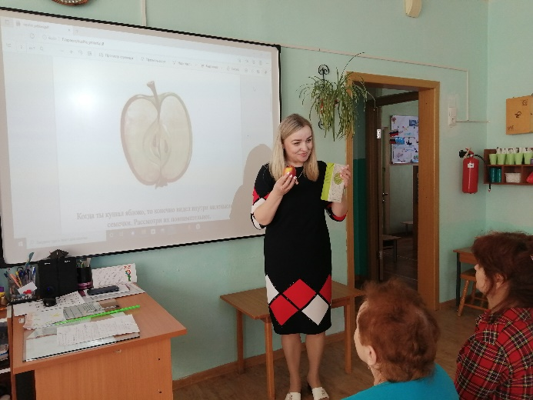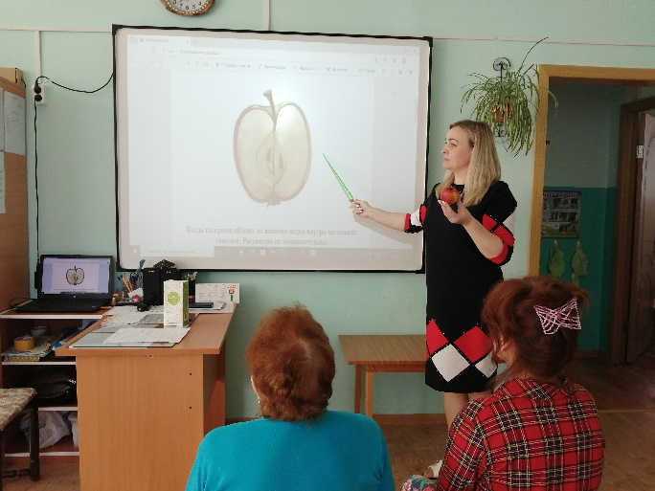Яблоки любят многие взрослые и дети. Яблоки – самый распространенный фрукт в нашей стране и очень приятно, что именно яблоки крайне полезны и необходимы для нашего здоровья. Яблоко можно считать одним из лучших плодов для ребенка. В яблоках очень много витаминов, минералов и полезных веществ! В его состав входит В2, который и вызывает аппетит. Витамин А способствует нормализации работы пищевого тракта. Помимо этого, в небольшом яблоневом плоде есть витамины Е, В1, С, В6, Р. Чтобы зарядить организм и обеспечить естественную защиту от бактерий и вирусов, ребенку дошкольного возраста достаточно съесть одно яблоко в день. Такое сочетание полезных веществ делает яблоки необходимым продуктом для повышения иммунитета и укрепления всех функций организма ребёнка. Не зря английская пословица гласит: «Одно яблоко в день - и доктор не понадобится!». Яблоко помогает лечить простуду, улучшает кровь, работу мозга, сердца и желудка.

В нашем детском саду уделяют большое внимание сбалансированному и полезному питанию детей. Поэтому яблоки входят в рацион детей ежедневно, тем самым обеспечивая организм ребенка необходимыми витаминами. Дети с удовольствием едят эти сочные фрукты. Также яблоко широко применяется в кулинарии, в косметологии, про яблоки и яблони упоминаются и в сказках, поговорках. И о том, что от яблок и зубы становятся крепкими и хрупкими. Яблоко очищает эмаль и помогает справиться с микробами.   Яблоки полезно употреблять в любом виде: сырые, сушеные, запеченные, что не меньшей ценностью обладают выжатые соки, компоты, джемы и варенье. Яблоки не только вкусные, но и очень полезные.

|  |
| --- |
| **Приложение 2**  Папка- передвижка  «Простые эксперименты с яблоками»  **Опыт №1**  Я взяла яблоко, разрезала его, отдельно выдавила сок лимона и капнула на срез. Через некоторое время я увидела, что яблоко, на котором была лимонная кислота, не потемнело.  hello_html_7dde38fe.jpg  **Вывод:** для того, чтобы яблоко не темнело на срезе, можно сбрызнуть его лимонной кислотой. |
| **Опыт №1**  Мы помыли яблоки и нарезали дольками и кружочками толщиной 0.5-1 см.  Положили яблоки на сетку или марлю на поверхность под прямым углом к солнечным лучам. Также, дольки можно нанизать на нить и подвесить, как гирлянду. Через пару дней яблоки подвяли, после этого мы досушили их в духовке при температуре не выше 85 градусов.  Готовые сушеные яблоки разложили в банку. В них сушеные яблоки будут храниться годами.  hello_html_4ef34974.jpghello_html_6f2096c6.jpg  **Вывод:**яблоки, заготовленные таким способом, хранятся долго, их можно использовать в выпечку или компоты. |
| **Опыт № 3**  В углубление насыпали соду, а потом пипетками добавляли уксус (можно заменить уксус на воду с лимонной кислотой). С неизменным восторгом дети наблюдали, как сода шипит и пузырится. А я в очередной раз объяснила детям, почему это происходит.    **Вывод:** При взаимодействии уксуса (кислота) и соды (щелочь) происходит химическая реакция распада, в результате которой образуется вода, соль и углекислый газ. Пузырьки – это и есть углекислый газ. |

**Приложение 3**

Светлана Садовщикова  
**Экологическая сказка для детей**

**«Чудесная яблонька».**

В живой природе всё устроено удивительно разумно и правильно. Проживающие вместе сообщества растений и животных образуют экологические цепочки. Деревья, травы и кустарники из воды, углекислого газа, минеральных питательных веществ строят на свету свои листья. Тут как тут любители зелёных листочков - травоядные животные. Это зайцы и белки, да и многие птицы. Все они с удовольствием едят то, что сделали растения. Но на каждом шагу травоядных животных подстерегают хищники- волки, лисы, рыси. Чуть замешкался заяц - и пиши, пропало! Но ведь и волк, и лиса, и рысь поживут своё и умрут. А после смерти органические вещества, из которых состоят, их тела под действием бактерий разлагаются и превращаются как раз в те минеральные питательные вещества, которые поступают в почву и которые так необходимы растениям. А растения опять займутся переработкой минеральных веществ, превращая их в свои клетки. Вот это и есть **экологическая цепочка**, в которой каждое животное или растение как бы дополняет всех остальных и не сможет без всех остальных прожить.

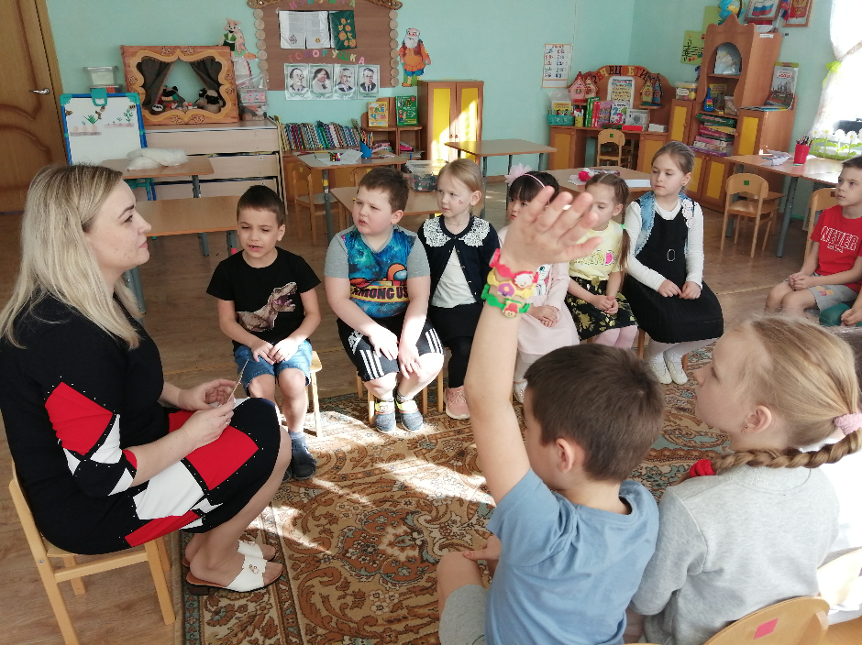

**Приложение 4**

Тематическая беседа: «Что мы знаем о яблоках?

**Задачи:**

* расширять представления детей о яблоках, условиях их выращивания, разнообразии сортов;
* закреплять навык объяснительной и доказательной речи детей, способствовать обогащению речи детей словами – названиями сортов яблок, блюд из яблок;
* продолжать расширять перспективы развития поисково-познавательной деятельности детей, путём включения их в мыслительные и преобразующие действия;
* развивать моторику рук;
* воспитывать бережное отношение к природе.

**Материал и оборудование:**поднос с яблоками

**Ход беседы.**

**Воспитатель:** Ребята, сегодня на занятие я принесла вам какие-то предметы, а какие вы должны отгадать сами. Скажите, как можно отгадать предметы, не видя их (*предположения детей*). Сначала мы попробуем отгадать по запаху (*воспитатель даёт детям понюхать спрятанные под салфеткой яблоки*). (*Дети высказывают предположения)*. Чтобы наиболее точно определить, давайте ещё и потрогаем (*дети на ощупь определяют предметы и высказывают предположения*). Молодцы, вы правильно высказывали предположения, но чтобы быть до конца уверенными в правильности наших предположений я предлагаю отгадать загадку:

Само с кулачок,

Румяный бочок.

Потрогаешь – гладко,

Откусишь – сладко (яблоко).

**Дети:** Яблоки.

**Воспитатель:** А яблоки – это фрукты или овощи? (*ответы детей*)

**Воспитатель:** ребята, в каких русских сказках, рассказах упоминается этот фрукт.

**Дети:** «Гуси – лебеди», «Иван – царевич и серый волк», «Мешок яблок», «Яблоко».

- А где растут яблоки? (*На яблонях, в саду*).

- А как вы думаете, всегда ли росли яблони у нас? Откуда они появились?

- Сначала были дикие сорта яблок и росли они   в Средней Азии. Учённые-садоводы  долго работали, и из диких сортов вывели культурные.   А родина яблока - Греция. От греков и римлян яблони появились в Европе, а потом расселились по всему миру.  Нашу страну можно по праву назвать яблочным краем.

- Как вы думаете, от чего зависит вкус яблок?

**Предположения детей (**Вкус яблок зависит от того, созрели они или нет. Незрелые яблоки невкусные).

**Воспитатель:** Чтобы яблоки выросли румяными и сочными, человек должен заботиться о яблонях, на которых они растут. Кто из вас знает, как надо ухаживать за плодовыми деревьями?

**Предположения детей (** деревья надо поливать, рыхлить под ними землю, удобрять, обрезать сухие ветки. Для того чтобы бороться с вредными насекомыми, фруктовые деревья опрыскивают специальными растворами).

**Воспитатель:** скажите, а откуда на яблоне появляются плоды?

(*Дети высказывают предположения*)

*Воспитатель представляет детям видеоматериал, сопровождая показ слайдов рассказом:*

- Сначала весной или осенью нужно посадить саженец яблони. Когда  он подрастёт, а это происходит не так быстро, через 2 или 3 года весной на молодой яблоне зацветают бело-розовые цветы с нежным запахом. Их аромат привлекает пчёл, которые садятся на цветы, пьют сладкий цветочный нектар и переносят на своих мохнатых лапках пыльцу с цветка на цветок. Через несколько дней лепестки цветков опадают, и из их основания (завязи) начинают расти плоды – маленькие яблочки. За лето они увеличиваются в размерах, наливаются сладким соком, подрумяниваются на солнышке.

**Воспитатель:** вот и созрели яблочки. Посмотрите на них (*выставляет на стол поднос с яблоками разных сортов*). Как вы думаете, почему эти яблоки не похожи друг на друга? Чем они отличаются?

**Дети:** Они отличаются формой (круглые и овальные), размером (крупные и мелкие) и цветом (жёлтые, красные, зелёные).

**Воспитатель:** правильно. А ещё они отличаются вкусом. Сейчас мы попробуем, какие же они на вкус, все ли одинаковые? (*воспитатель отрезает от каждого сорта по кусочку, дет описывают вкусовые ощущения ).*

Ребята, скажите, почему все яблоки имеют разный вкус, цвет, форму, величину?

Дети: потому что они выросли на разных яблонях.

Воспитатель: Да, садоводы вывели множество сортов, которые отличаются не только формой и вкусом плодов, но и временем их созревания. Одни поспевают летом – это ранние сорта, другие – осенью, их называют поздними или осенними. Каждый сорт имеет своё название. И я предлагаю вам посмотреть разные сорта яблок.

**Воспитатель:**  Ребята, а что нового и интересного вы узнали сегодня о яблоках, что вам запомнилось больше всего и вы обязательно это расскажите дома.

- Мне очень приятно было с вами разговаривать.

**Приложение 5**

Непрерывная образовательная деятельность:

«Яблонька выросла в саду»

**Цель:** Формировать представления детей о свойствах яблок и содержании в них витаминов. Расширять кругозор дошкольников.

**Задачи**: Образовательные: расширять познавательные интересы детей, познавательную мотивацию; развивать любознательность; формировать первичные представления об объектах окружающего мира, о свойствах предметов.

Развивать внимание, восприятие, память, наблюдательность, способность анализировать, сравнивать, выделять характерные, существенные признаки предметов; устанавливать простейшие связи между предметами, делать выводы обобщения.

Познакомить детей с витаминно-минеральным составом фрукта-яблоко.

Воспитательные: Воспитывать дружеские взаимоотношения между детьми, развивать умение самостоятельно объединяться для совместного труда, заниматься самостоятельно выбранным делом, договариваться, помогать друг другу.

Воспитывать организованность, дисциплинированность, коллективизм.

Формировать у детей представления о себе как об активном члене коллектива: через участие в проектной деятельности.

**Оборудование:** яблоки разного цвета, презентация, картинки.

**Ход занятия.**

В. – тему нашего занятия вы узнаете, отгадав загадку:

Вам веселая загадка

А отгадка очень сладка

Начинается на «Я»

И кончается на «Я»

И на каждой ветке

Детки все на букву «Я». (яблоня с яблоками)

Правильно, сегодня мы будем с вами поговорим о яблонях и яблоках.

Где растут яблони?

Кто за ними ухаживает?

Как садовники ухаживают за яблонями? (поливают, обрезают, подкармливают.)

Если садовник не ленится, то осенью он собирает богатый урожай яблок.

**Давайте посмотрим процесс созревания яблок.**

**(показ презентации)**

А какие сорта яблок вы знаете?

Всего существует больше 1000 разных сортов яблок. В нашем регионе выращивают – антоновку, штрифель, мельбу, уелси.

Яблоки похожи внешне, но разные на вкус. Садоводы скрещивают яблоки и улучшают тем сорт. К кислой яблоне прививают веточки сладкой и получается кисло-сладкий сорт.

Давайте попробуем на вкус сегодня красные яблоки.

Дети пробуют и описывают свое яблоко на вкус. (твердое, мягкое, сочное, сладкое, кислое).

Яблоки ребята хранят в себе очень много секретов и загадок. А может быть вы что-то знаете интересное про яблоки? (ответы детей)

В. – Правильно, яблоки очень полезны и правильно употребляя их в пищу можно обходиться без лекарств. Наши предки знали об этом, потому что в давние времена не все могли воспользоваться лекарствами. Поэтому каждый день старались употреблять в пищу не менее двух яблок. Английская пословица: «Кушай по яблоку в день, и доктор тебе не понадобится».

А наши русские пословицы говорят о том же:

Яблоки на ужин – и доктор не нужен.

Яблоки ешь по утрам - не будешь ходить к докторам.

В день по яблоку съедать – век болезней не видать.

В. – Посмотрите, какого цвета у нас яблоки? (красные, зеленые, желтые)

Ученые провели исследования и сделали вывод, что яблоки каждого цвета полезны по-разному:

Желтые – для улучшения зрения;

Зеленые – для укрепления зубов и костей;

Красные – для улучшения работы сердца и памяти;

В- Чтобы узнать больше о яблоках, на следующем занятии мы будем проводить опыты. Нам понадобятся яблоки и лимон. Каждый принесет себе яблочко и будет с ним работать.

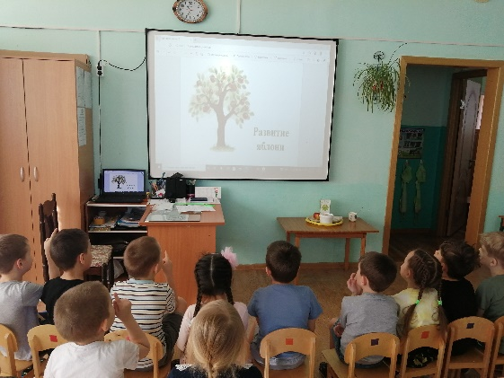

Приложение 6

Исследовательская деятельность:

«Дегустация продуктов из яблок»

В- Мыс вами привыкли кушать яблоки в свежем виде. Кто может мне сказать, что можно приготовить из яблок.

В- У нас сегодня будет дегустация яблочных продуктов.

(На тарелочках разложены яблочные продукты)

В- Вот смотрите сколько есть видов яблочной продукции:

1. Яблоки моченые
2. Яблоки печеные
3. Яблоки сушеные
4. Яблочная пастила
5. Яблочное повидло
6. Яблочный мармелад
7. Яблочное варенье
8. Яблочный сок
9. Яблочные конфеты «Смоква»

Дегустация каждого продукта сопровождается рассказом воспитателя о нем и впечатлениями от дегустации детей.

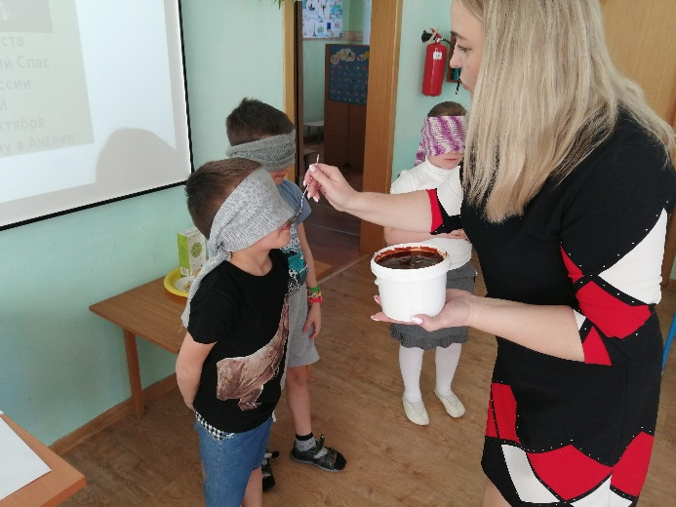

**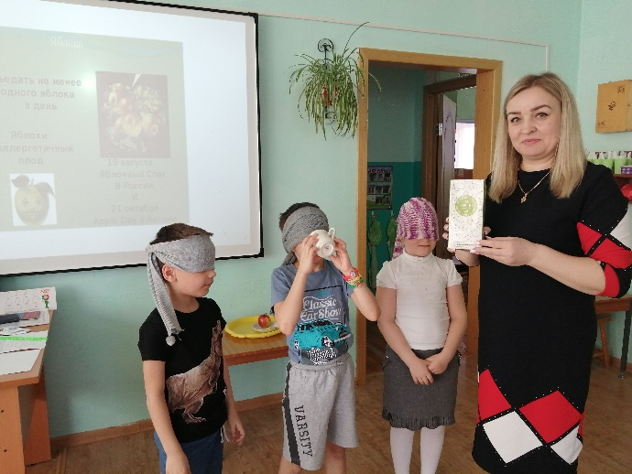**

**Приложение 7**

**Мастер-класс для педагогов**

**«Кулинарная книга»**

**Актуальность:**

Визуальная поддержка для детей– это способ предоставления информации в более понятной, по сравнению с устной речью.

В качестве визуальной поддержки можно использовать фотографии, рисунки, и даже реальные предметы.

Визуальный способ предъявления информации: помогает концентрировать и удерживать внимание, предоставляет информацию в форме, в которой дети с разными особенностями могут легко и быстро ее понять, поясняет вербальную информацию, дает возможность объяснять ребенку абстрактные понятия, например, последовательность, помогает при смене занятий.

Поэтому метод визуальной поддержки в работе педагога является на сегодня актуальной.

**Цель:**

передача коллегам личного профессионального опыта, уникальных авторских разработок в сфере творческой и педагогической деятельности. **Задачи:**

- познакомить педагогов с техникой изготовления пособий для работы с детьми на примере дидактического пособия «кулинарная книга».

- развить конструкторские и творческие способности педагогов.

- вызвать у педагогов интерес и чувство удовлетворения от выполненной творческой работы.

**Материалы:**

* цветная бумага;
* картинки и интернета необходимого блюда;
* лента липкая на бумажной основе;
* ламинатор;
* дырокол.

**Ход мастер-класса:**

- Уважаемые педагоги, добрый день.

- Сегодня я хотела бы вас познакомить с таким методом работы как, визуальная поддержка, на примере изготовления вот такой «Кулинарной книги».

И так для работы нам понадобится:

* цветная бумага;
* картинки и интернета необходимого блюда в нашем случае «шарлотки»;
* лента липкая на бумажной основе;
* ламинатор и пленка;
* дырокол;
* лента.

И так. Мы определись какое блюдо хотим собрать и на просторах интернета находим рецепт с картинками.

Я все сохраняла в документе word подгоняя все картинки по необходимому размеру. Я подобрала картинку с готовым блюдом и картинки алгоритма приготовления шарлотки. А затем распечатываем, если вы умеете хорошо рисовать вы можете все нарисовать….

Далее вырезаем наши картинки.

Фото готового блюда с рецептом мы размещаем на листе цветной бумаги и ламинируем. А алгоритм приготовления просто ламинируем и вырезаем. У нас получаются вот такие квадратики.

Далее нам нужна липкая лента одну часть мы приклеиваем ниже картинки с готовым блюдом и рецептом, в низ на равные расстояния. Должно получится вот так. А на маленькие картинки клеем вторую часть ленты. Они должны быть мобильны. Это очень похоже на технологическую карту блюда.

Еще нам не хватает красивого титульного листа. Там же в интернете мы находим картинки которые вам понравятся. Распечатываем вырезаем как вам нравится, при необходимости добавляем цветную бумагу и ламинируем. Даем остыть.

Теперь необходимо скрепить наши листы. Берем дырокол и делаем отверстия и продеваем красивые ленты, все завязываем.

Все наша Кулинарная книга готова.

Хочу отметить, что такая визуальная поддержка для детей — это способ предоставления информации в более понятной, по сравнению с устной речью.

**Приложение 8**

Исследовательская деятельность:

«Опыты с яблоками»

**1.Опыт на определение наличия воздуха в яблоках.**

Оборудование: яблоки, груши, сливы, прозрачное ведро с водой.

**Описание опыта:**

а). В ведро с водой опускаются груши, сливы, персики –дети делают вывод, что фрукты утонули.

б). В ведро опускаются яблоки: яблоки плавают на поверхности.

**Вывод опыта**: Яблоки, как и дерево не тонут, потому что в них много воздуха, а остальные фрукты утонули, потому что в них очень мало воздуха, они тяжелые.

**2. Опыт на определение содержания железа в яблоках.**

**Оборудование:** половинки яблок, лимон, тарелка.

**Описание опыта:** На одну половинку яблока капается лимонный сок, помечается меткой, а другая остается чистой. Через 15-20 минут дети видят, что на исследуемой половине яблока появился коричневый налет – это проступило железо, которое находится в яблоке. Яблоко заржавело, как кусок железа. А вторая половинка осталась прежней.

**Вывод опыта:** Яблоко нужно кушать все полностью, потому что в мякоти находится масса кислот и дубильных веществ, нужных нашему организму; в кожуре-пектины, а в косточках яблоко-йод.

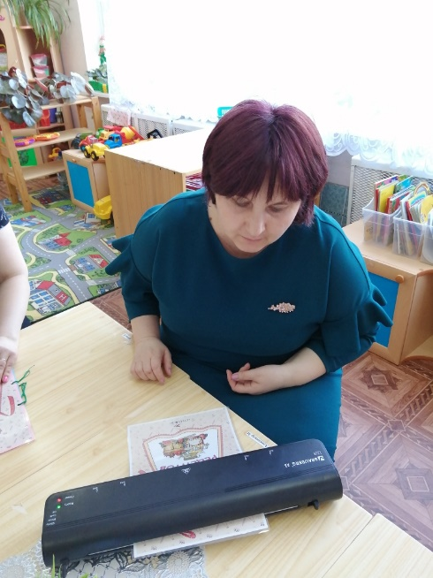**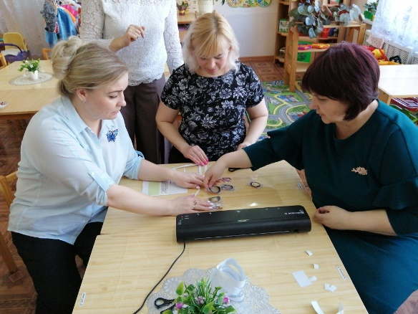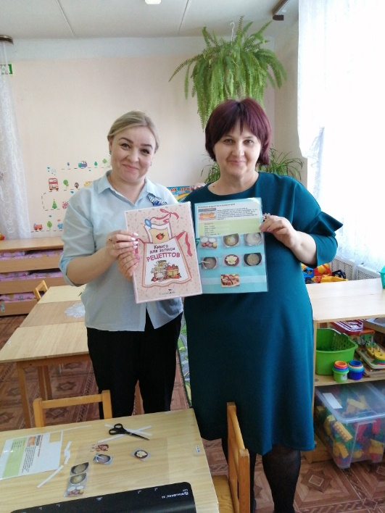**

**Приложение 9**

**«Сказка о чудесной яблоньке»**

[Тарасенкова Светлана](https://proza.ru/avtor/starasenkoway)

В одном прекрасном саду росла молодая Яблонька. Была она высокая, с крепким, толстым стволом, с густой кроной.  
Каждую весну Яблонька покрывалась душистыми розовыми цветами, источающими чудесный аромат.

В её тени любили расположиться и отдохнуть с дороги люди и животные. Она радовалась им и любила слушать истории из жизни, которые люди рассказывали, сидя под ней.

Летом появлялись на яблоньке плоды. Крупные, сладкие и сочные, они хорошо утоляли жажду и придавали силу уставшим путникам. А для животного они служили пищей. Яблонька с радостью делилась своими плодами со всеми, рада была помочь им.

Но люди воспринимали её помощь как должное и не видели, что Яблонька тоже нуждается в помощи и заботе, не спешили благодарить за это. Она конечно обижалась, но не долго. Ведь люди снова приходили и она радовалась тому, что её не забывают.

Так шли годы, Яблонька ежегодно цвела, плодоносила, отдавая людям и животным все что у неё было. С каждым годом копилась обида за невнимание к её нуждам, что ей тоже требуется помощь от них, уход и внимание.  
С каждым годом яблонька старела, на стволе появились трещины и раны, высохшие ветки ломались от ветра и валялись вокруг, засоряя территорию. Но люди не обращали на это внимание, им приходилось буквально пробираться сквозь заросли и кучи мусора, к Яблоне. Да и яблок уже было мало, только на самых дальних ветках. Для того чтобы достать их,они залезали на яблоню, ломали ветки. От этого яблоня очень страдала, но не могла ничего сделать с этим. Корни её обнажились, там поселились мыши и черви, которые приносили вред и без того засохшим корням.

Когда яблоня перестала давать плоды, люди забыли про неё и перестали приходить. Яблоня захандрила, тосковала, вспоминая былые времена, когда она была молодой, цветущей, с пышной кроной, когда была всегда окружена людьми, вниманием. Всё это было уж в прошлом. Теперь остались только воспоминания. Яблоня горько вздыхала, сожалея:

-Неужели я так засохну и умру, и обо мне никто не вспомнит...  
Вот однажды мимо проходил усталый путник. Он так устал, что прилёг возле Яблони и уснул. И приснился ему странный, но удивительный сон.  
Будто Яблоня с ним разговаривает человеческим голосом. Удивился путник, но выслушал Яблоню. А она рассказала о том, что раньше была молодой, сильной и помогала людям, ничего не требуя взамен, но сейчас она постарела, плодов нет и люди позабыли о ней. Ей нужна их помощь, внимание и забота. Выслушал путник её рассказ и решил помочь Яблоньке вновь стать сильной и плодоносящей.

Проснулся  он и оглянулся вокруг. Перед ним стояло засохшее наполовину дерево, с корявыми сучками и стволом, корни были повреждены мышами.

Взялся наш Путник за дело. Сначала он изгнал мышей, вытравил червей. Привёз свежей земли и подсыпал под корни, полил их щедро родниковой водою, подпитал их целебными удобрениями. Затем побелил ствол, и замазал раны и трещины целебными варом. Убрал весь мусор вокруг яблони, подрезал сухие, старые сучки. Вокруг яблони высадил красивые цветы.

Долго он с любовью ухаживал за яблоней и наконец она ожила.  
Наступила весна, яблоня покрылась душистыми розовыми цветами,вокруг летали довольные пчелы, собирая нектар. Но это была уже совсем другая Яблоня. Сильная, здоровая с крупными, сочными плодами, с небольшой кислинкой, в память о том времени. Теперь плоды ее не только придавали силу и свежесть, но и помогали понять смысл и мудрость в жизни. Люди использовали этот Дар себе во благо, благодарили Яблоню за её помощь. С любовью и радостью ухаживали люди за ней, удобряли и поливали вкусными и полезными удобрениями, высаживали цветы.

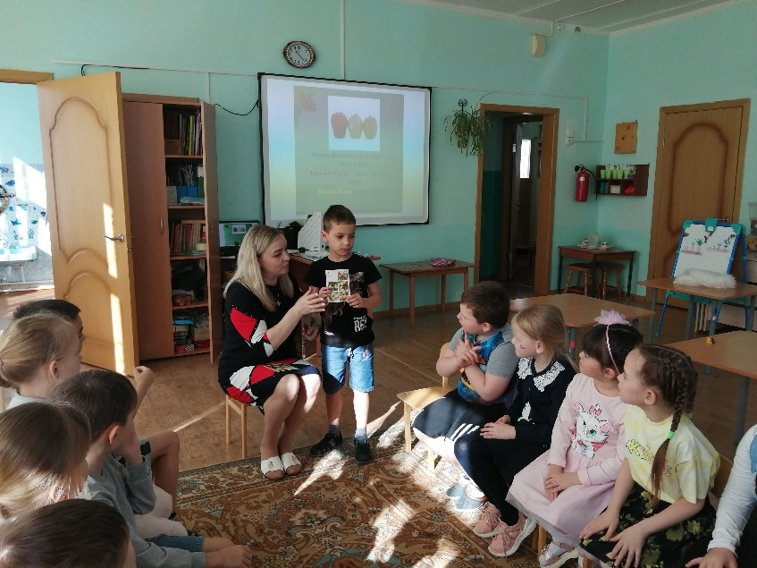И скоро рядом с Яблоней появилась маленькая яблонька. Яблоня не только возродилась к жизни, но и дала жизнь новому дереву, благодаря вниманию и заботе окружающих и родных людей.

Теперь она была в центре внимания людей, о ней заботились, уважали, её окружили любовью и вниманием. Она с радостью передавала свой опыт и знания людям, зная, что память о ней останется в веках.

**Приложение 10**

Непрерывная образовательная деятельность рисование

«Созрели яблоки в саду».

**Задачи.** Учить детей рисовать яблоки на ветке, закреплять умение детей наносить один слой краски на другой методом тычка; расширять знания о фруктах; пробуждать интерес к природе, внимание

к её сезонным изменениям.

**Материал.** Альбомный лист бумаги, коробка гуаши, две кисточки, маленький листочек бумаги для проверки цвета, все принадлежности для рисования.

**Ход занятия.**

*Воспитатель* читает или рассказывает: «Осень - одно из самых красивых времён года. Медленно кружась в воздухе, падают с деревьев пожелтевшие листья. Шелестят под ногами резные листья дуба, золотые сердечки листьев берёзы. На их фоне такими праздничными кажутся покрасневшие кленовые листья… А в садах поспели яблоки. Сколько их! Сочных, вкусных и таких разных по величине, форме и цвету. Жёлтые, зелёные, красные, белые, в полоску, в крапинку, с яркими бочками и нежным румянцем… Яблоки не только вкусные, но и очень полезные. В них много витаминов и других нужных организму человека веществ. Яблоки нравятся и взрослым и детям. Можно есть свежие яблоки, можно варить из них варенье, повидло, делать сок, сушить. А какие вкусные пироги с яблочной начинкой пекут наши мамы и бабушки!»

«Представьте себе, что к нам в окно заглядывает яблоневая ветка. Вот такая, например».

Показать детям образец, уточнить вместе с ними форму и цвет яблок, листьев, ветки. Предложить детям нарисовать ветку. Последовательность рисования: сначала дети рисуют жёлтой гуашью тычками круги – яблоки (количество и расположение – по желанию детей); потом тычками – ветки.

*Дети рисуют.* Не забывайте напоминать им каждый раз, что, набрав краску на кисть, нужно обязательно сделать несколько пробных тычков на листочке бумаги, чтобы убрать лишнюю краску и проверить её цвет.

Ритмическая гимнастика «Сбор яблок» (музыка любая, с чётким ритмом).

|  |  |
| --- | --- |
|  |  |
| *Мы идём во фруктовый сад.*  *Вдыхаем яблок аромат.* | Ходьба на месте или по группе.  Дыхательные упражнения. |
| *Хотим сорвать яблоки с дерева.*  *Может быть, допрыгнем до них?*  *Подумаем, как же сорвать яблоки?*  *Нужно поставить лестницу!*  *Срываем яблоки и кладём в корзину.*  *Яблоки собрали, теперь отдохнём.* | |  | | --- | | Поднимаются на носочки, тянут поочерёдно то одну, то другую руку вверх.  То же, только с прыжком.  Полуприседание, руки чуть в стороны.  Имитируют подъём по лестнице.  Имитируют сбор яблок.    Садятся на пол, закрывают глаза. | |

Дети после паузы рисуют тонкой кистью листья, место прикрепления яблок к ветке и их сердцевину.

*Воспитатель:* «Какой замечательный яблоневый сад у нас получился! Яблоки крупные, румяные, так и просятся в рот.

*Что за чудные плоды –*

*Нет вкусней, сочней еды!*

*Цветом жёлтым, цветом красным*

*Осень щедро красит их.*

*Невозможно мимо них*

*Пройти рядом равнодушно,*

*Так и хочется их скушать.*

*А они, налившись соком,*

*С веток спелым своим боком*

*Манят нас, собой дразня,*

*Будто молвят: «Съешь меня»!* (Г. Утробин)

**Приложение 11**

Фотоотчет по приготовлению пирога «Шарлотка»

**